Use Dijkstra’s Algorithm to find the shortest path of the the following maze .
- Process
  - Step 1: Applying Dijkstra’s Algorithm to find the shortest path. Your answer should include
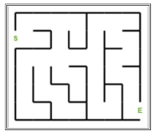

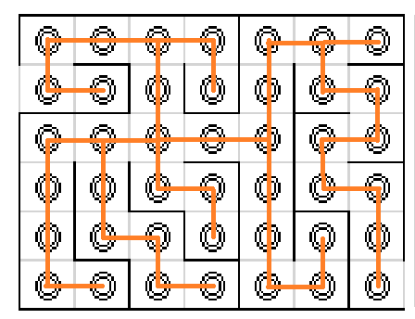

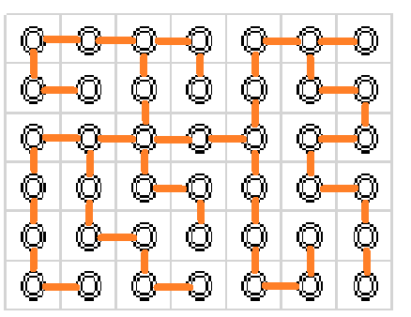

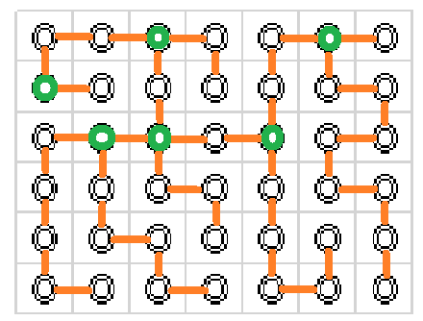

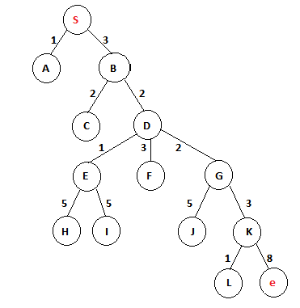

Shortest Path:
S -> B -> D -> G -> K -> e

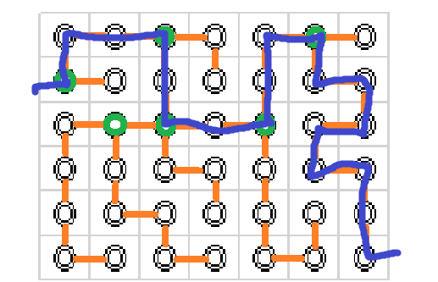
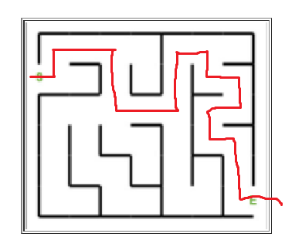
 | Initial() | (S) | (S, A) | (S, A, B) | (S, A, B, C) | (S, A, B, C, D) | (S, A, B, C, D, E) | (S, A, B, C, D, E, H) | (S, A, B, C, D, E, H, I) | (S, A, B, C, D, E, H, I, G) | (S, A, B, C, D, E, H, I, G, F) | (S, A, B, C, D, E, H, I, G, F, K) | (S, A, B, C, D, E, H, I, G, F, K, L) | (S, A, B, C, D, E, H, I, G, F, K, L, J) | (S, A, B, C, D, E, H, I, G, F, K, L, J, e)
Next | S | A | B | C | D | E | H | I | G | F | K | L | J | e
S | 0 | 0 | 0 | 0 | 0 | 0 | 0 | 0 | 0 | 0 | 0 | 0 | 0 | 0 | 0
A | ∞ | 1 | 1 | 1 | 1 | 1 | 1 | 1 | 1 | 1 | 1 | 1 | 1 | 1 | 1
B | ∞ | 3 | 3 | 3 | 3 | 3 | 3 | 3 | 3 | 3 | 3 | 3 | 3 | 3 | 3
C | ∞ | ∞ | ∞ | 5 | 5 | 5 | 5 | 5 | 5 | 5 | 5 | 5 | 5 | 5 | 5
D | ∞ | ∞ | ∞ | 5 | 5 | 5 | 5 | 5 | 5 | 5 | 5 | 5 | 5 | 5 | 5
E | ∞ | ∞ | ∞ | ∞ | ∞ | 6 | 6 | 6 | 6 | 6 | 6 | 6 | 6 | 6 | 6
F | ∞ | ∞ | ∞ | ∞ | ∞ | 8 | 8 | 8 | 8 | 8 | 8 | 8 | 8 | 8 | 8
G | ∞ | ∞ | ∞ | ∞ | ∞ | 7 | 7 | 7 | 7 | 7 | 7 | 7 | 7 | 7 | 7
H | ∞ | ∞ | ∞ | ∞ | ∞ | ∞ | 11 | 11 | 11 | 11 | 11 | 11 | 11 | 11 | 11
I | ∞ | ∞ | ∞ | ∞ | ∞ | ∞ | 11 | 11 | 11 | 11 | 11 | 11 | 11 | 11 | 11
J | ∞ | ∞ | ∞ | ∞ | ∞ | ∞ | ∞ | ∞ | ∞ | 12 | 12 | 12 | 12 | 12 | 12
K | ∞ | ∞ | ∞ | ∞ | ∞ | ∞ | ∞ | ∞ | ∞ | 10 | 10 | 10 | 10 | 10 | 10
L | ∞ | ∞ | ∞ | ∞ | ∞ | ∞ | ∞ | ∞ | ∞ | ∞ | ∞ | 11 | 11 | 11 | 11
e | ∞ | ∞ | ∞ | ∞ | ∞ | ∞ | ∞ | ∞ | ∞ | ∞ | ∞ | 18 | 18 | 18 | 18

